

ГОРОДСКИЕ НОВОСТИ

Печатное издание Администрации и Совета депутатов
городского поселения город Макарьев

Уважаемые жители города!
Перед Вами номер печатного издания «Городские новости», который сегодня полностью посвящён Общественному Совету при главе городского поселения город Макарьев.
В дальнейшем мы не единожды будет возвращаться к его деятельности, и надеемся на Вашу поддержку и сотрудничество, ведь проблемы перед нами стоят общие, и решать их нам нужно вместе.

С уважением
Глава городского поселения город Макарьев
С.В. Ильин

Постановлением администрации городского поселения город Макарьев от 29.11.2012 № 176 был создан Общественный Совет при главе городского поселения город Макарьев в количестве 12 человек, основными задачами которого являются:
- консолидация органов местного самоуправления и общественности в реализации проводимых на территории поселения мероприятиях в области экономики, благоустройства, культуры, политики в интересах населения городского поселения;
- анализ общественного мнения по важнейшим экономическим, социально-политическим и культурным вопросам;
- выработка предложений администрации городского поселения по актуальным вопросам;
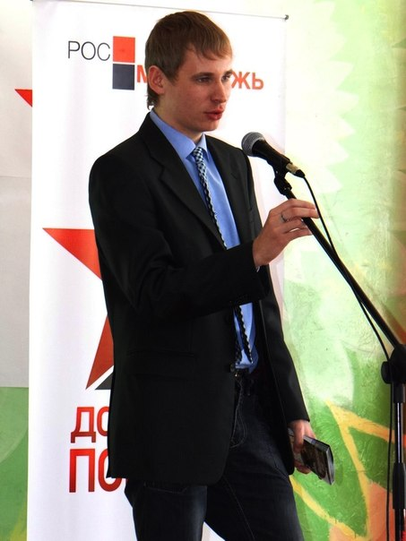
- проведение консультаций по проектам постановлений и решений, вносимых на рассмотрение в представительный орган муниципального образования;
- обсуждение принимаемых администрацией поселения проектов решений по наиболее важным вопросам;
- информирование общественности о проблемах и основных направлениях общественной и политической жизни в поселении;
- обсуждение происходящих в обществе процессов, принятие соответствующих рекомендаций.

В декабре 2012 года глава городского поселения город Макарьев С.В. Ильин обратился к руководителям организаций, предприятий и общественных объединений с предложением о выдвижении кандидатов в члены Общественного Совета по средствам подписей граждан поселения, собранных инициативными группами граждан. В своём предложении С.В. Ильин отметил, что кандидатами в члены Общественного Совета, а равно членами Общественного Совета могут быть граждане, проживающие на территории городского поселения город Макарьев не менее пяти последних лет, достигшие возраста 18 лет. В своём обращении глава городского поселения город Макарьев отметил, что Общественный Совет, является совещательным органом, который обеспечит всестороннее и оперативное взаимодействие администрации городского поселения город Макарьев с горожанами по важнейшим правовым, политическим и социально-экономическим вопросам в целях реализации прав и законных интересов граждан.
Надо отметить, что обращение С.В Ильина не осталось не замеченным. В период с декабря 2012 года по начало февраля 2013 года в администрацию городского поселения обращались граждане города и инициативные группы с собранными подписями в поддержу своего кандидата. По итогам принятых ходатайств распоряжением администрации городского поселения город Макарьев от 08.02.2013 №13-Р был утверждён Общественный Совет при главе городского поселения город Макарьев в составе:

ОБЩЕСТВЕННЫЙ СОВЕТ

- Чуглаева Галина Алексеевна;
- Афанасьева Ирина Викторовна;
- Павловская Маргарита Серафимовна;
- Миронова Зинаида Александровна;
- Глебов Владимир Николаевич;
- Кудряшова Людмила Анатольевна;
- Доронина Татьяна Владимировна;
- Александрова Татьяна Николаевна;
- Симрод Галина Викторовна;
- Кирилычева Елена Сергеевна;
- Кузнецов Леонид Васильевич.

Тем же распоряжением было установлено, что одно место в общественном Совете остаётся свободным до утверждения кандидата членом Совета в соответствующем порядке. И закипела работа…
19 марта 2013 года состоялось первое заседание Общественного Совета.
- Было принято и запротоколировано решение членов Общественного Совета:
Избрать Председателем Общественного Совета Кузнецова Л.В.
Голосовали: за - 7 чел., против – нет, воздержавшихся - 1.
Избрать заместителем председателя Общественного Совета Доронину Т.В.
Голосовали: за – 6 чел., против – нет, воздержавшихся - 2.
- Согласовано Положение об Общественном Совете.
- Принято решение об учреждении «Фонд благоустройства» городского поселения.
- Наряду с организационными вопросами первого заседания был рассмотрен вопрос о бесперебойной работе городского автобуса и принято решение о попытке найти спонсора и возможности его привлечения к решению поднятого горожанами вопроса.
25 апреля 2013 года состоялось второе заседание Общественного Совета, на котором рассматривались вопросы благоустройства города и содержание городского кладбища. По итогам второго заседания были приняты решения:
- Силами членов Общественного Совета организовать сбор денежных средств на благоустройство территорий городского поселения город Макарьев, фиксируя собранные средства в журналах, прошитых, пронумерованных и заверенных главой городского поселения город Макарьев.
- Установить фонарь в проходе к детскому саду «Росинка» на ул. Первомайская между домами № 28 и № 30.
- Обратиться к гражданам на страницах общественно-политической газеты «Макарьевский вестник» о сборе средств на приобретение гравия для подсыпки центральной аллеи городского кладбища.
- Ввести в состав Общественного Совета при главе городского поселения город Макарьев Козлову Галину Николаевну.
- Привлечь к участию в субботнике на городском кладбище Общественный Совет.
Сказано – сделано…
15 мая 2013 года прошёл субботник по уборке городского кладбища, в котором приняли участие члены Общественного Совета, сотрудники администрации городского поселения город Макарьев, работники МУП «Макарьевское КХ» и жители города.

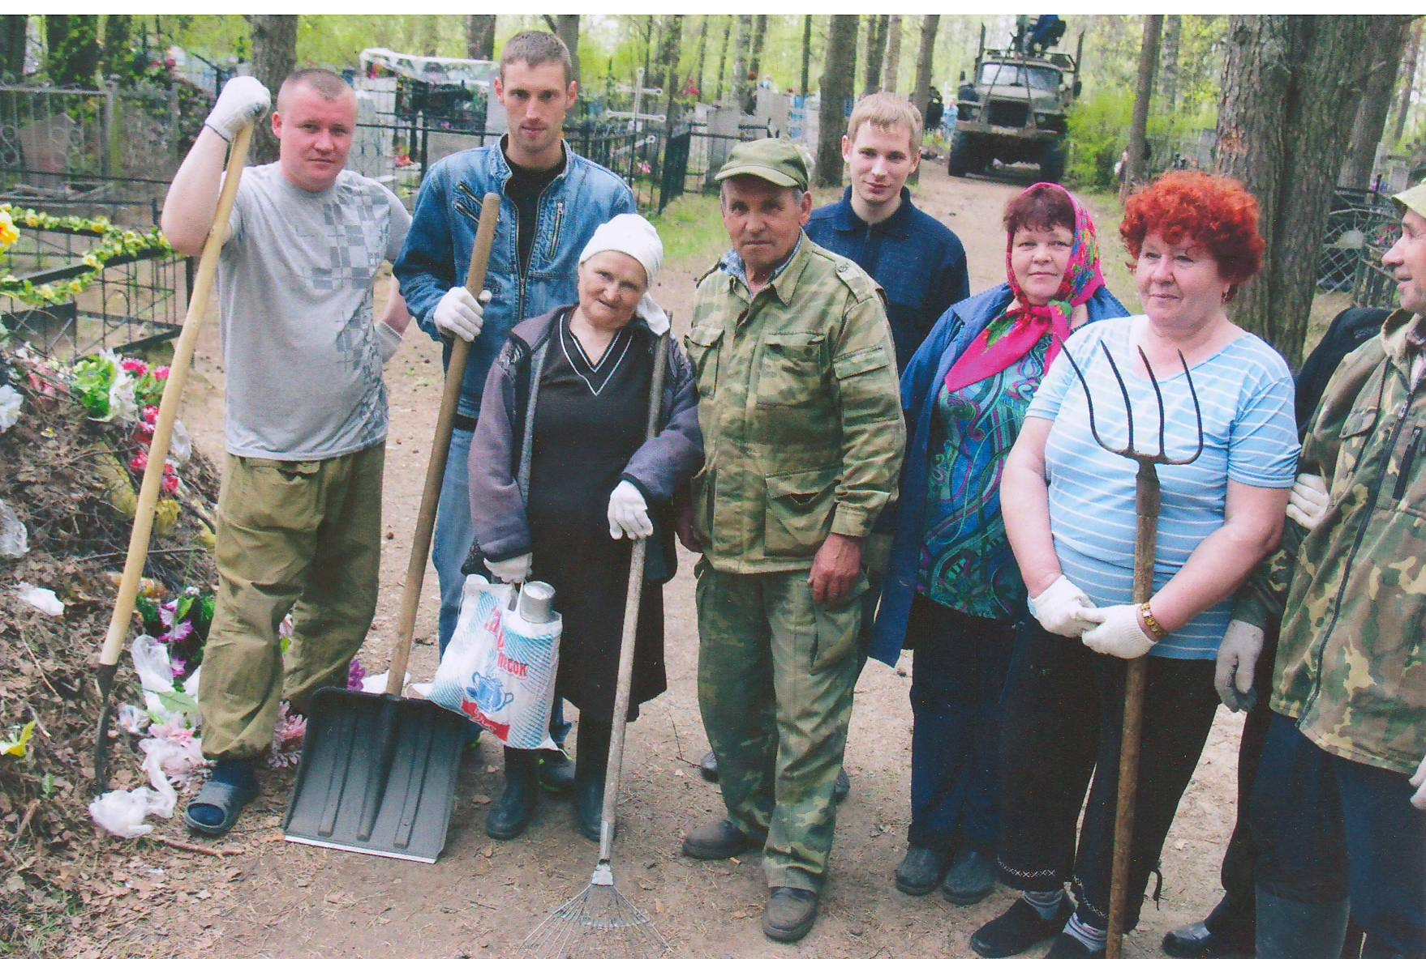
На уборке кладбища Фото В. Урывского

В своём обращении на страницах общественно-политической газеты Макарьевского района Костромской области «Макарьевский вестник» от 23.05.2013 № 57 председатель Общественного Совета при главе городского поселения город Макарьев Л.В. Кузнецов призвал всех вместе очистить город от мусора, навести порядок и в дальнейшем постоянно его поддерживать!
Органы местного самоуправления городского поселения город Макарьев надеются, что функции по проведению консультаций по широкому кругу общественно значимых для поселения вопросов, включая бюджет поселения, план благоустройства и расходов на его осуществление, по обеспечению взаимодействия органов местного самоуправления с общественными объединениями, гражданами и организациями, а также изучение общественного мнения о социально-экономическом, политическом и культурном развитии, которые осуществляются Общественным Советом, в конечном результате окажут неоценимую помощь муниципалитету в налаживании обратной связи с общественностью в проводимой работе администрации городского поселения город Макарьев.

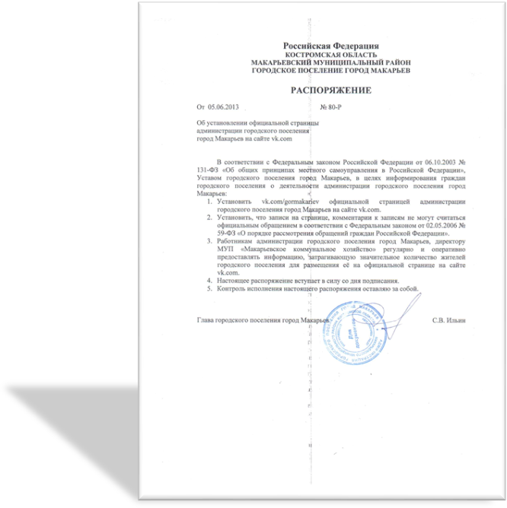

В соответствии с Федеральным законом Российской Федерации от 06.10.2003 № 131-ФЗ «Об общих принципах местного самоуправления в Российской Федерации», Уставом городского поселения город Макарьев, в целях информирования граждан городского поселения о деятельности администрации городского поселения город Макарьев распоряжением админитрации городского поселения город Макарьев от 05.06.2013 № 80-Р было установлено, что vk.com/gormakariev является официальной страницей администрации городского поселения город Макарьев на сайте vk.com.
Тем же распоряжением было установлено, что записи на странице, комментарии к записям не могут считаться официальным обращением в соответствии с Федеральным законом от 02.05.2006 № 59-ФЗ «О порядке рассмотрения обращений граждан Российской Федерации», а работникам администрации городского поселения город Макарьев, директору МУП «Макарьевское коммунальное хозяйство» указано на регулярность и оперативность предоставления информации, затрагивающей значительное количество жителей городского поселения и размещения её на официальной странице на сайте vk.com.
Информацию о деятельности администрации городского поселения город Макарьев можно найти на официально сайте администрации Макарьевского муниципального района по адресу: http://www.makariev.ru/ в разделе Поселения – Городское поселение г. Макарьев

Напоминаем!

Для подготовки номера использовались:
- Фото и печатные материалы общественно-политической газеты «Макарьевский вестник»
- Интернет ресурсы:
- vk.com
- www.makariev.ru
- Собственные нормативные правовые акты и информация администрации городского поселения город Макарьев

Наш адрес:

157460 г. Макарьев, Костромская обл.
пл. Революции, 8
Администрация г.п. г. Макарьев
- 55-3-44;

Е – mail: gormak2006@rambler.ru

Официальная страница на сайт vk.com: vk.com/gormakariev

Совет Депутатов
- 55-9-40
- Ответственный за выпуск: Ведущий специалист по социальным вопросам Суркова С.С.

- Компьютерная вёрстка: Суркова С.С.
Тираж: 30 экземпляров

